元宇宙学院12月教学月专业四《Unity开发实战》
第三周周考技能试卷
题号 | 一 | 二 | 总分 | 批卷人 | 审核人
得分
- 考试时间：3.5小时,总分100分
技能题（共100分）
题目要求：
- 按要求完成下面的各项需求。
- 必须有录屏，无录屏者一律0分处理，必须是完整的考试录屏(只有单独录效果录屏按0分处理)，录屏过程中不允许有暂停行为，若是发现，按考试作弊处理，桌面必须有自己的学院、班级、姓名。
- 上交U盘时，U盘中只允许有自己考试的项目，否则按零分处理。
- 题目一:（90分）
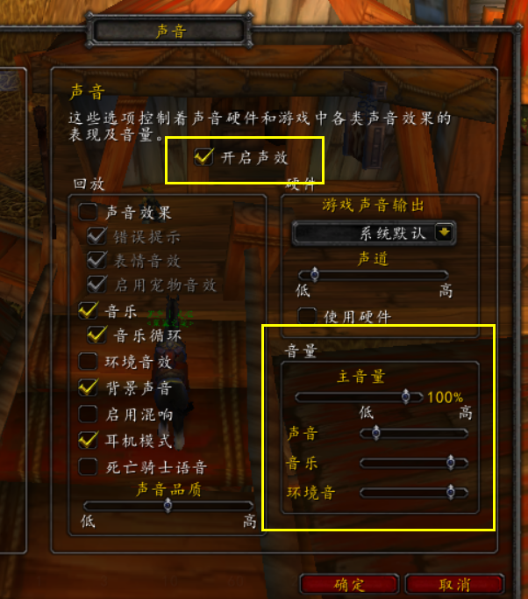
题目二:（10分）
绘制本周思维导图

- 评分要求：
- 搭建UI（10分）
- 正确完成录入新用户功能（10分）
- 正确完成用户登录功能（10分）
- 使用字典记录所有录入和登录消息 用户密码等（10分）
- 用户登录错误锁死 3秒不可以再次登录（10分）
- 账号秘密正确后跳转场景（10分）
- 场景中播放背景音乐（10分）
- 屏幕右上角显示按钮，点击按钮后关闭声音（10分）
- 新场景显示登录用户的名字，并让他跟随一个cube，cube使用键盘控制移动（10分）
- 编码规范，注意变量以及方法命名（10分）

- 评分要求：
搭建界面  （10分） | 正确使用组件
搭建界面  （10分） | 正确拼接UI
实现注册功能（10分） | 正确实现注册逻辑
实现登录功能（10分） | 正确登录逻辑
正确使用字典  （10分） | 正确实现字典登录逻辑
正确登录锁死功能  （10分） | 正确实现锁死逻辑
场景跳转（10分） | 场景跳转
声音播放（10分） | 正确播放声音
声音关闭（10分） | 正确关闭声音
Ui跟随（10分） | UI正确跟随物体
编码规范（10分） | 代码注释
编码规范（10分） | 代码命名规范

